Análise de Correlação entre componentes de vagens e sementes em genótipos crioulos de feijão comum

Luís Fernando dos Santos Souza
Gabriel Aubry Porto Costa
Gabriel de Queiroz Calado
Priscilla Anunciada Alves Moreira Ramalho

Elisabete Albuquerque dos Santos Benvenuto
Antônio Felix da Costa⁶
Rejane Rodrigues da Costa e Carvalho⁷
José Luiz Sandes de Carvalho Filho⁸

INTRODUÇÃO
O feijão-comum possui origem e domesticação nas regiões mesoamericanas e mesoandinas, onde estudos arqueológicos datam cultivos há cerca de 10.000 anos (Gepts; Debouck, 1991). A ampla área territorial, com diferentes altitudes, climas e solos fez com que essas espécies denominadas selvagens se desenvolvessem em raças locais para se adaptar a tais fatores (Freitas, 2006).
Além de ser um alimento básico e altamente nutritivo, com teor proteico que pode chegar a 33% (Pereira et al., 2017), o feijão desempenha papel ecológico relevante, especialmente pela fixação biológica de nitrogênio (FBN) em associação com bactérias do gênero Rhizobium, reduzindo a necessidade de adubação nitrogenada (Wilker et al., 2019). No Brasil, o Nordeste destaca-se pela maior área plantada, embora apresente menor produtividade média em comparação a outras regiões (CONAB, 2025).
A grande variabilidade genética do feijoeiro, especialmente entre genótipos crioulos, é evidenciada por diferenças em características morfoagronômicas, como morfologia de folhas, vagens, sementes entre outras partes (Pereira et al., 2019). Fatores ambientais também influenciam essas características, variando conforme o genótipo (Silva et al., 2020).
A análise das correlações entre características biométricas, genotípicas, fenotípicas ou ambientais, são fundamentais para o melhoramento genético. A correlação fenotípica reflete a interação entre genótipo e ambiente, enquanto a genotípica expressa a herdabilidade dos caracteres (Cruz, 2014). O estudo dessas correlações permite a seleção indireta de caracteres de difícil mensuração, otimizando o processo de seleção de genótipos superiores (Rodrigues et al., 2010).
Diante disso, este trabalho teve como objetivo analisar as correlações entre características morfoagronômicas de vagens e sementes em genótipos crioulos de feijão comum, visando subsidiar estratégias de seleção e conservação desses recursos genéticos.

METODOLOGIA
O experimento foi conduzido entre julho a setembro no ano de 2023 na área experimental do Departamento de Agronomia da Universidade Federal Rural de Pernambuco (DEPA), em Recife/PE. O clima da Região é tropical quente úmido segundo a classificação climática de Köppen, sendo influenciado pela massa de ar provenientes do oceano atlântico (Mendonça; Danni-Oliveira, 2023). A temperatura variou de 24 a 28 ºC e a precipitação durante a condução do experimento foi de 221 mm. O feijão necessita de aproximadamente 300 mm durante seu ciclo completo (Tocheto; Boiago, 2019) e o cultivo em temperaturas na amplitude de 18 a 30 ºC (Pereira et al., 2017).
Para o presente estudo foram avaliados 10 genótipos crioulos de feijão comum (Phaseolus vulgaris L.). Estes genótipos fazem parte do banco de germoplasma do Instituto Agronômico de Pernambuco (IPA), que foram coletados em diversos municípios de Pernambuco e outra regiões. Devido a quantidade de sementes obtidas fez se necessária a realização de um plantio para a multiplicação e renovação das sementes para posteriormente serem avaliadas.
O delineamento experimental foi em blocos casualizados, os tratamentos foram distribuídos em três canteiros distintos, com dimensões 11 m de comprimento por 1 m de largura. Nesses canteiros foram conduzidas duas linhas de plantio, espaçadas a 0,5 m entre si com 0,2 m entre plantas. O experimento contou com parcelas de 10 plantas, totalizando 300 plantas no total. As vagens foram colhidas quando mais de 75 % da planta atingiu a maturação e apresentou baixa umidade, conforme indicado por características morfológicas, como o amarelecimento das folhas e a mudança na coloração das vagens. A partir desta etapa as vagens foram secas em bancadas por sete dias, após essa etapa foi feita a caracterização das vagens para a composição dos dados, debulha, beneficiamento e armazenamento das sementes em câmara fria, para posteriormente serem realizados os testes de caracterização das sementes.
Foram selecionadas 100 sementes de cada parcela tendo em vista que essa quantidade foi suficiente para a realização das análises, para a caracterização morfológica, totalizando 300 sementes por tratamento. Já para as vagens, foram coletadas 50 vagens por parcela, totalizando 150 vagens por tratamento. Foram avaliados alguns descritores mínimos do (IPGRI, 2001b): largura das sementes (LS), comprimento das sementes (CS), altura das sementes (AS), forma das sementes (FS), foram avaliadas com paquímetro digital, o peso de 100 sementes (PS) foi realizado com balança de precisão, já a largura das vagens (LAV), comprimento das vagens (COMV), altura das vagens (AV) e lócus por vagem (LCV) foram avaliadas com uma régua milimetrada e análise visual.
Após as análises biométricas, os dados foram submetidos ao teste de normalidade de Shapiro-Wilk, para serem observadas a distribuição dos dados quanto á sua natureza, nesta etapa foi possível observar uma distribuição normal dos dados. Foi realizada análise de variância dos dados pelo teste F a 1% e 5% de significância. Apartir desta etapa foi realizado a análise de correlação de Pearson todas as análises foram realizadas pelo programa estatístico Genes e Rstudio.

RESULTADOS E DISCUSSÃO
A relação linear entre as variáveis foi avaliada por meio do coeficiente de correlação de Pearson, conforme ilustrado na Figura 1. Observou-se uma associação positiva moderada e estatisticamente significativa entre o peso das sementes e a largura (r = 0,69), bem como entre o peso das sementes e o comprimento (r = 0,66), há p<0,001, assim como o peso das sementes e altura das sementes com (r = 0,52), p<0,01. Esses resultados sugerem que o aumento nas dimensões das sementes está diretamente associado ao incremento do peso dessas sementes.
Figura 1 - Correlograma das variáveis associadas as sementes e vagens de feijão crioulo (Phaseolus vulgaris L.).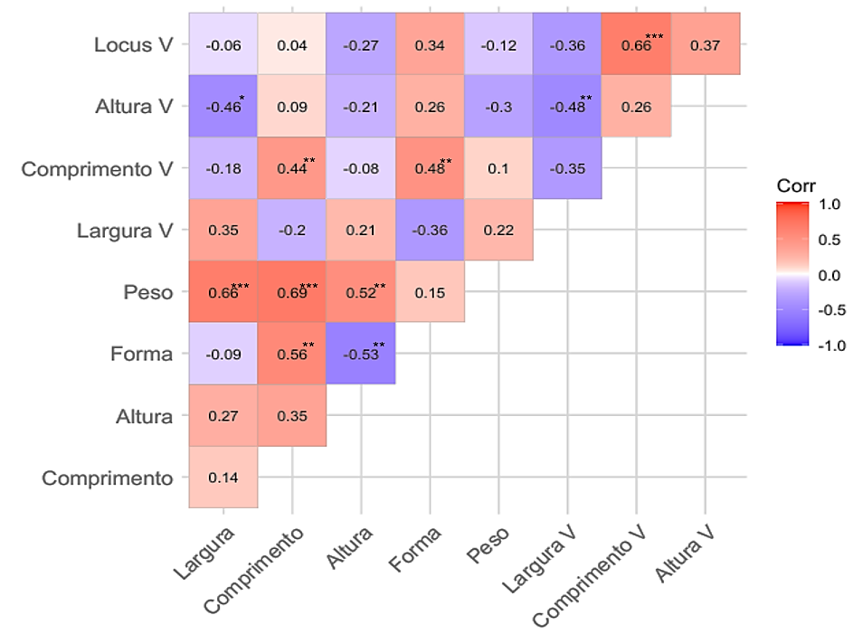
Nota - Elaborado pelo autor.
O peso das sementes é uma característica que está diretamente relacionado à quantidade de reservas armazenadas, onde sementes maiores, com maior largura, comprimento e altura, tendem a conter mais dessas reservas, o que justifica o aumento do peso. Essas reservas são essenciais para o desenvolvimento inicial da plântula após a germinação, fornecendo energia e nutrientes (Vazquez et al., 2012).
Já a variável forma das sementes apresentou correlação significativa p<0,01 positiva moderada com o comprimento das sementes (r = 0,56), indicando que sementes mais compridas tendem a apresentar o formato reniforme. O inverso foi observado quando correlacionado a altura das sementes, apresentando-se negativa moderada (r = -0,53), sugerindo uma relação inversa entre estas características morfológicas.
Sementes com maiores dimensões e peso geralmente apresentam maior vigor, o que favorece uma germinação mais rápida e uma maior sobrevivência das plântulas. Isso ocorre porque sementes com maior quantidade de reservas nutricionais conseguem sustentar o crescimento inicial da planta mesmo em condições ambientais adversas (Farina et al., 2024). Além disso, características visuais das sementes, como forma e tamanho, são fundamentais para programas de melhoramento genético, pois também influenciam a aceitação do grão pelo consumidor, estando essas variáveis diretamente relacionadas (Jacinto Junior; Lucena, 2023).
Também foram identificadas correlações positivas e estatisticamente significativas entre o comprimento das vagens e forma das sementes (r = 0,48; p< 0,01), bem como entre o comprimento das vagens e o comprimento das sementes (r = 0,44; p< 0,01). Além disso, observaram-se correlações negativas significativas entre a altura das vagens e a largura das sementes (r = -0,46; p< 0,05), assim como entre a altura das vagens e a largura das vagens (r = -0,48; p< 0,01).
Bisneto et al. (2022) destacaram que as variáveis relacionadas às vagens são fatores cruciais a serem estudados, uma vez que variedades com vagens maiores e maior número de grãos, mesmo apresentando menor peso individual, tendem a proporcionar maior rendimento. Essa característica é essencial para o melhoramento da cultura, pois está diretamente ligada à produção e impacta significativamente os aspectos econômicos, conforme ressaltado por Edematie et al. (2021).
Identificar e selecionar características de interesse são de suma importância para pois permite os produtores realizar o direcionamento de suas produções para mercados específicos, de acordo com as necessidades do mercado consumidor (Costa et al., 2024).

CONCLUSÃO
O estudo revelou correlações significativas entre características morfoagronômicas de sementes e vagens em feijões crioulos, especialmente entre o peso e as dimensões das sementes, além da relação entre comprimento das vagens e forma das sementes, o que pode subsidiar estratégias de seleção indireta em programas de melhoramento genético.
Por tanto essas características podem orientar a seleção e a conservação desses recursos genéticos, contribuindo para a produção direcionada e a sustentabilidade da cultura do feijão no Brasil.

REFERÊNCIAS
BISNETO, José Abílio Ferro et al. Caracterização e divergência genética de variedades crioulas de feijão. Diversitas Journal, v. 7, n. 3, p. 1171–1181, 2022.
CONAB. Acompanhamento da safra brasileira de grãos. Safra 2024/25, 1º levantamento. , 2025. Disponível em: <https://www.conab.gov.br/info-agro/safras/graos.>. Acesso em: 31 out. 2024
COSTA, Gabriel Aubry Porto et al. Diversidade morfofisiológica entre acessos de feijão-comum (Phaseolus vulgaris L.). DELOS Desarrollo Local Sostenible, v. 17, n. 59, p. e1893, 20 set. 2024.
CRUZ, Cosme Damião. Modelos biométricos aplicados ao melhoramento genético: volume 2. [S.l.]: Editora UFV, 2014.
EDEMATIE, Victoria E. et al. Inheritance of Pod Length and Other Yield Components in Two Cowpea and Yard-Long Bean Crosses. Agronomy, v. 11, n. 4, p. 682, 2 abr. 2021.
FARINA, Hildeani Thalita de Oliveira et al. TAMANHO DA SEMENTE E TRATAMENTOS PRÉ-GERMINATIVOS NA GERMINAÇÃO E CRESCIMENTO DE Ormosia paraensis Ducke. Revista Científica da Faculdade de Educação e Meio Ambiente, v. 15, n. 2, p. 129–148, 2024.
FREITAS, Fábio de Oliveira. Evidências genético-arqueológicas sobre a origem do feijão comum no Brasil. Pesquisa Agropecuária Brasileira, v. 41, p. 1199–1203, jul. 2006.
GEPTS, Paul L.; DEBOUCK, Daniel G. Origin, domestication, and evolution of the common bean (Phaseolus vulgaris L.). 1991.
JACINTO JUNIOR, Silvio Gentil; LUCENA, Eliseu Marlônio Pereira De. Caracterização colorimétrica e biométrica de sementes de fava. Research, Society and Development, v. 12, n. 1, p. e21912139656, 8 jan. 2023.
MENDONÇA, Franscisco; DANNI-OLIVEIRA, Inês moresco. Climatologia: Noções Básicas E Climas Do Brasil. 1º ed. [S.l.]: Oficina de Textos, 2023.
PEREIRA, Helton Santos et al. Culinary and nutritional quality of common bean lines with Carioca grain type and interaction with environments. Revista Ceres, v. 64, n. 2, p. 159–166, abr. 2017.
PEREIRA, Helton Santos et al. Genetic diversity among common bean cultivars based on agronomic traits and molecular markers and application to recommendation of parent lines. Euphytica, v. 215, n. 2, p. 38, 4 fev. 2019.
RODRIGUES, Helen Cristina De Arruda et al. Correlações genotípicas, fenotípicas e ambientais entre caracteres de mamoneira. Ciência e Agrotecnologia, v. 34, n. 6, p. 1390–1395, dez. 2010.
SILVA, A. V. et al. Edaphoclimatic aptitude and agricultural production environments of the bean culture. Scientific Electronic Archives, v. 13, n. 10, p. 102, 30 set. 2020.
TOCHETO, Giovani Hipólito Gonçalves; BOIAGO, Nayara Parisoto. Formas de aplicação de Rhizobium tropici e Azospilillum brasiliensei coinoculados na cultura do feijão. v. 12, n. 4, p. 442 a 453, 2019.
VAZQUEZ, Gisele Herbst et al. IInfluência do tamanho e da forma da semente de milho sobre o desenvolvimento da planta e a produtividade de grãos. Bioscience Journal, v. 28, n. 1, p. 16–24, 28 fev. 2012.
WILKER, Jennifer et al. Agronomic Performance and Nitrogen Fixation of Heirloom and Conventional Dry Bean Varieties Under Low-Nitrogen Field Conditions. Frontiers in Plant Science, v. 10, p. 952, 26 jul. 2019.

Doutorando em Melhoramento Genético de Plantas, UFRPE, luis.ssouza@ufrpe.br
Doutorando em Melhoramento Genético de Plantas, UFRPE, gabriel.aubryporto@gmail.com
Mestrando em Melhoramento Genético de Plantas, UFRPE, gqueiroz.calado@gmail.com
Doutoranda em Melhoramento Genético de Plantas, UFRPE, prisciramalho2@gmail.com
Doutora em Entomologia, UFRPE, eliagroufrpe@gmail.com 6 Doutor em Fitopatologia, Instituto Agronômico de Pernambuco (IPA), felix.antonio@ipa.br ⁷ Doutora Fitopatologia, UFRPE, rejanercosta@yahoo.com.br ⁸ Doutor em Melhoramento Genético de Plantas, UFRPE, luiz.sandes@ufrpe.br

